1. **Javascript**

**Javascript** chính là một ngôn ngữ lập trình web rất phổ biến ngày nay. Javascript được tích hợp đồng thời nhúng vào HTML để hỗ trợ cho website trở nên sống động hơn. Chúng cũng đóng vai trò tương tự như một phần của website, cho phép Client-side Script từ người dùng tương tự máy chủ (Nodejs) để tạo ra những website động.

1. **Ưu nhược điểm của ngôn ngữ lập trình Javascript**

Là một ngôn ngữ lập trình rất phổ biến hiện nay, **Javascript**có cho mình rất nhiều ưu điểm nổi bật. Tuy nhiên, bên cạnh những ưu điểm đó thì nhược điểm của ngôn ngữ lập trình này cũng cần được lưu ý.

1. **Ưu điểm**

Một số ưu điểm nổi bật của ngôn ngữ lập trình JavaScript như sau:

* Chương trình rất dễ học.
* Cộng đồng nhiều, tutorial nhiều
* Thư viện hỗ trợ tận răng, code ít ra nhiều
* Làm được rất nhiều thứ: Game, mobile app, Front-end website và Back-end các hệ thống => dễ tìm việc
* Những lỗi Javascript rất dễ để phát hiện, từ đó giúp bạn sửa lỗi một cách nhanh chóng hơn.
* Những trình duyệt web có thể dịch thông qua HTML mà không cần sử dụng đến một compiler.
* JS có thể hoạt động ở trên nhiều nền tảng và các trình duyệt web khác nhau.
* Được các chuyên gia đánh giá là một loại ngôn ngữ lập trình nhẹ và nhanh hơn nhiều so với các ngôn ngữ lập trình khác.
* JS còn có thể được gắn trên một số các element hoặc những events của các trang web.

### **Nhược điểm**

Bên cạnh những ưu điểm kể trên thì **Javascript** vẫn có những nhược điểm riêng tương tự như các ngôn ngữ lập trình khác hiện nay. Cụ thể:

* Một số nhược điểm còn tồn tại
* Dễ học nhưng rất khó thành thạo(DOM, Async, Module, ES6,...)
* Quá nhiều chuẩn, quá nhiều framework để lựa chọn
* Phải cập nhật kiến thức liên tục
* Dễ bị lệ thuộc vào thư viện
* JS cũng không có khả năng đa luồng hoặc đa dạng xử lý.
* Điểm khác biệt JavaScript với ngôn ngữ lập trình khác

|  |  |
| --- | --- |
| **Javascript** | Giúp nâng cao tính tương tác ở trên web. Script chạy ở trên những trình duyệt của người dùng thay vì việc phải chạy trên server. JS thường sử dụng thư viện của một bên thứ 3 để làm tăng thêm chức năng cho web mà không cần phải code lại từ đầu. |
| **HTML** | Là một trong số những loại ngôn ngữ lập trình được sử dụng nhiều nhất trên web. Đồng thời, HTML còn giúp xây dựng nên những khối chính trong một trang web. |
| **PHP** | Một ngôn ngữ phía server và khác biệt với JS chạy ở trên máy Client. PHP được sử dụng ở trong hệ quản trị nội dung nền ví dụ như WordPress. Đồng thời, PHP cũng được sử dụng với lập trình Back-end và tạo ra những kênh truyền tải thông tin hiệu quả nhất từ database. |
| **CSS** | Cascading Style Sheets giúp cho webmaster xác định được styles. Đồng thời cũng định nghĩa được nhiều loại nội dung. Bạn có thể thực hiện thủ công với các yếu tố HTML. Tuy nhiên, bạn sẽ lặp đi lặp lại một thành phần mà bạn sử dụng ở các vị trí khác nhau. |

**Một số hàm Built – in**

* Alert
* Console
* Confirm
* Prompt
* Set timeout
* Set interval

**Math object**

* Math.PI – trả về số PI



Hinh 2. 20 Math.PI()

* Math.round() – đưa vào 1 số thập phân và trả về 1 số nguyên



Hinh 2. 21 Math.round()

* Math.abs() – trả về giá trị tuyệt đối
* Math.ceil() – làm tròn dưới



Hinh 2. 22 Math.ceil()

* Math.floor() – làm tròn trên



Hinh 2. 23 Math.floor()

* Math.random() – tạo số ngẫu nhiên



Hinh 2. 24 Math.random()

* Math.min()
* Math.max()

Javascript Callback function

* Là hàm được truyền qua đối số khi gọi hàm khác

Hinh 2. 25 Javascript Callback function

**Async/Await**

* **Async**được sử dụng để khai báo một hàm bất đồng bộ và hàm sẽ luôn trả về một giá trị. Nếu Promise không được thực thi, JavaScript sẽ tự động kết thúc quá trình.
* **Await**được sử dụng để chờ một Promises trong một khối Async, công dụng dễ hiểu của Await là “kêu” JavaScript phải chờ cho đến khi nào có một Promise trả kết quả. Trong đó, await chỉ có công dụng thực hiện chức năng tạo ra sự không đồng bộ bằng cách chờ 1 khối trả kết quả, await không chờ đợi toàn bộ kết quả trong chương trình được trả về.

Hinh 2. 26 Async/Await

**Array**

* Một số hàm xử lý mảng
* Pop(): phép xóa phần tử cuối cùng trong mảng và kết quả trả về là phần tử vừa được xóa

Hinh 2. 27 Array Pop()

* Shift(): xóa phần tử đầu
* Push(): thêm phần tử mới vào cuối mảng, trả về tổng số phần tử mảng

Hinh 2. 28 Array Push()

* Unshift(): thêm phần từ vào vị trí đầu, trả về tổng số phần tử mảng
* Slice(): tách các phần từ trong mảng thành một mảng mới

Hinh 2. 29 Array Slice()

* Splice(): xóa phần tử trong mảng

Hinh 2. 30 Array Splice()

* Reverse(): sắp xếp thứ tự các phần tử của mảng bằng cách đảo ngược vị trí hiện tại

Hinh 2. 31 Array Reverse()

* Sort(): sắp xếp các giá trị trong mảng theo thứ tự alphabet
* Concat(): gộp phần tử của 2 hay nhiều mảng

**JSON**

Hinh 2. 32 JSON

**DOM**

DOM(Document Object Model) là một mô hình cấu trúc dạng cây theo quy chuẩn w3c.

Hinh 2. 33 DOM

Gồm 3 thành phần chính

1. Element

Là thẻ tag trong html.

VD: <h1>HTML DOM</h1>

1. Attribute

Là những thuộc tính nằm trong thẻ tag.

VD: <h1 class="" id="" title="">HTML DOM</h1>

1. Text

**Get element method**

1. getElementById
2. getElementByClassName
3. getElementByTagName
4. querySelector
5. querySelectorAll
6. Html collection
7. Document.write

**InnerText vs textContent**

Lấy nội dung textnode và cũng có khả năng chỉnh sửa nội dung textnode.

VD:

<h2 class="heading">Heading 2</h2>

var headingElement = document.querySelector(".heading");

headingElement.innerHTML = "New heading";

**InnerHTML**

Có thể thêm tất cả các node vào trong element khác.

VD:

var boxElement = document.querySelector(".heading");

boxElement.innerHTML = "<h1>Xin Chao</h1>";

**Scope – Phạm vi**

* Các lại phạm vi:
* Global – Toàn cầu

* Code block – Khối mã: let, const

* Local scope – Hàm: var, function

* Khi gọi mỗi hàm luôn có 1 phạm vi mới được tạo.
* Các hàm có thể truy cập các biến được khai báo trong phạm vi của nó và bên ngoài nó.

**Closure**

Là một hàm có thể ghi nhớ nơi nó được tạo và truy cập được biến ở bên ngoài phạm vi của nó.

* Viết code ngắn gọn hơn.
* Biễu diễn, ứng dụng tính Private trong OOP.

Hinh 2. 34 Closure

**Strict mode**

"use strict" là chế độ giúp các bạn viết code Javascript trở nên an toàn hơn

Hinh 2. 35 Strict mode

**this trong js**

Từ khóa this trong javascripts đề cập đến đối tượng mà nó thuộc về

Đặc điểm:

* Trong một phương thức, this tham chiếu tới đối tượng truy cập phương thức (đối tượng trước dấu .)
* Đứng ngoài phương thức, this tham chiếu tới đối tượng Global

Lưu ý:

* this trong hàm tạo là đại diện cho đối tượng được tạo
* this trong một hàm là undefined khi ở strict mode
* Các phương thức bind(), call(), apply() có thể tham chiếu this tới đối tượng khác

Hinh 2. 36 This trong js

**Bind() rằng buộc**

Rằng buộc từ khóa this trong hàm trong các phương thức trở thành một đối tượng khác tùy ý

Hinh 2. 37 Bind

Phương thức bind() sẽ trả về một hàm mới

Có thể nhận các đối số như hàm ban đầu

getFull(data1, data2)

const get = son1.getFull.bind(son2, 'test1', 'test2')

**Call()**

* Gọi hàm với this tham chiếu tới đối tượng khác, gọi hàm và bind this, lưu ý trong strict mode vẫn có this nếu được bind
* Kỹ thuật mượn hàm (function borrowing)
* Kế thừa thuộc tính, phương thức từ Constructor cha

Hinh 2. 38 Call()

* **OOP**

Hinh 2. 39 Call() OOP

* **Borrowing**

Hinh 2. 40 Borrowing Call

**Apply()**

Cho phép gọi một hàm với một this(bind) và truyền đối số cho hàm gốc dưới dạng bảng

Hinh 2. 41 Apply()

* **Borrowing**

Hinh 2. 42 Borrowing Apply

**Tổng Kết**

function fn() { }

**Bind method**

* Trả ra hàm mới với this tham chiếu tới thisArg
* Không thực hiện gọi hàm
* Nếu được bind kèm arg1, arg2, ... thì các đối số này sẽ được ưu tiên hơn

const newFn = fn.bind(thisArg, arg1, arg2, ...)

newFn(arg1, arg2, ...)

**Call method**

* Thực hiện bind this với thisArg và thực hiện gọi hàm
* Nhận các đối số cho hàm gốc từ arg1, arg2,

fn.call(thisArg, arg1, arg2, ...)

**Apply method**

* Thực hiện bind this với thisArg và thực hiện gọi hàm
* Nhận các đối số cho hàm gốc bằng đối số thứ 2 dưới dạng mảng [arg1, arg2, ...]

fn.apply(thisArg, [arg1, arg2, ...])

1. **Python**

Python là một ngôn ngữ lập trình được sử dụng rộng rãi trong các ứng dụng web, phát triển phần mềm, khoa học dữ liệu và máy học (ML). Các nhà phát triển sử dụng Python vì nó hiệu quả, dễ học và có thể chạy trên nhiều nền tảng khác nhau. Phần mềm Python được tải xuống miễn phí, tích hợp tốt với tất cả các loại hệ thống và tăng tốc độ phát triển.

1. **Python mang lại những lợi ích gì?**

Những lợi ích của Python bao gồm:

* Rất dễ học cho bất kì ai, cú pháp đơn giản.
* Python với tốc độ xử lý dữ liệu cực nhanh, chính vì thế Python là ngôn ngữ được các lập trình viên nghiên cứu về mảng Big Data, Machine Learning, AI… Sử dụng khá phổ biến
* Có trên tất cả các nền tảng hệ điều hành từ UNIX, MS – DOS, Mac OS, Windows và Linix và các OS khác thuộc họ Unix\
* Tương thích mạnh mẽ với Unix, hardware, thirt – party software với số lượng thư viện khổng lồ (400 triệu người sử dụng)
* Cộng đồng hỗ trợ tốt

1. **Tính năng chính của Python**

* Ngôn ngữ lập trình đơn giản, dễ học.
* Các khả năng tự xét mạnh mẽ.
* Hướng đối tượng trực giác.
* Cách thể hiện tự nhiên mã thủ tục.
* Hoàn toàn mô-đun hóa, hỗ trợ các gói theo cấp bậc.
* Xử lý lỗi dựa theo ngoại lệ.
* Kiểu dữ liệu động ở mức rất cao.
* Các thư viện chuẩn và các mô-đun ngoài bao quát hầu như mọi việc.
* Khả năng mở rộng và nhúng dễ dàng.
* Có thể nhúng trong ứng dụng như một giao diện kịch bản (scripting interface).
* Python mạnh mẽ và thực hiện rất nhanh.
* Miễn phí, mã nguồn mở.

1. **Variables**

**Ví dụ**

x = 5  
y = "John"  
print(x)  
print(y)

Hinh 2. 43 Variables

1. **Object**

Có một địa chỉ, xác định vị trí của nó trong bộ nhớ

Hinh 2. 44 Object

1. **DataType**

|  |  |
| --- | --- |
| Text Type: | str |
| Numeric Types: | int, float, complex |
| Sequence Types: | list, tuple, range |
| Mapping Type: | dict |
| Set Types: | set,frozenset |
| Boolean Type: | bool |
| Binary Types: | bytes, bytearray, memoryview |
| None Type: | NoneType |

1. **List**

Hinh 2. 45 List

1. **Python Scope**

Một biến chỉ có sẵn từ bên trong vùng mà nó được tạo

Hinh 2. 46 Python Scope

1. **JSON in Python**

Hinh 2. 47 JSON in Python

* Fast API
* GET

Get là phương thức được Client gửi dữ liệu lên Server thông qua đường dẫn URL nằm trên thanh địa chỉ của Browser. Server sẽ nhận đường dẫn đó và phân tích trả về kết quả.

Hinh 2. 48 HTTP GET

* POST

Phương thức Post là phương thức gửi dữ liệu đến server để thêm mới dữ liệu hoặc cập nhật dữ liệu.

Hinh 2. 49 HTTP POST

* PUT

Cách hoạt động tương tự như Post nhưng nó chỉ được sử dụng để cập nhật dữ liệu đã có.

Hinh 2. 50 HTTP PUT

* DELETE

Giống như tên gọi, khi sử dụng phương thức Delete sẽ xoá các dữ liệu của server về tài nguyên thông qua URL

Hinh 2. 51 HTTP DELETE

* HTTP Status Code
* 1xx (100 – 199): Information responses / Phản hồi thông tin – Yêu cầu đã được chấp nhận và quá trình xử lý yêu cầu của bạn đang được tiếp tục.
* 2xx (200 – 299): Successful responses / Phản hồi thành công – Yêu cầu của bạn đã được máy chủ tiếp nhận, hiểu và xử lý thành công.
* 3xx (300 – 399): Redirects / Điều hướng – Phía client cần thực hiện hành động bổ sung để hoàn tất yêu cầu.
* 4xx (400 – 499): Client errors / Lỗi phía client – Yêu cầu không thể hoàn tất hoặc yêu cầu chứa cú pháp không chính xác. 4xx sẽ hiện ra khi có lỗi từ phía client do không đưa ra yêu cầu hợp lệ.
* 5xx (500 – 599): Server errors / Lỗi phía máy chủ – Máy chủ không thể hoàn thành yêu cầu được cho là hợp lệ

1. **2xx Success**

* 200 Ok – Request has succeeded.
* 201 Created – A new resource has been created as a result
* 204 No Content – No need to return a response body

1. **4xx Client Error**

* 400 Bad Request: The request could not be understood by the server due to incorrect syntax
* 401 Unauthorized: Request requires user authentication
* 403 Forbidden: Unauthorized request
* 404 Not Found
* 405 Method Not Allowed
* 422 Unprocessable Entity

1. **5xx Server Error**

* 500 Internal Server Error – Unexpected condition
* 503 Service Unavailable
* 504 Gateway Timeout

1. **Machine Learning Python**

K-mean

* K-mean là một phương pháp học tập không giám sát để phân cụm các điểm dữ liệu

* Kết quả

Hinh 2. 52 Machine Learning Python

Báo cáo tuần 4

Linq và Entity Framework

1. **Entity Framework**

Là một ORM(Object Relational Mapping)framework giúp dễ dàng truy xuất và lưu trữ dữ liệu thông qua việc ánh xạ database thành các objects tương ứng trong code

1. **Các thành phần trong EF**

* EDM(Entity Data Model)

Là thành phần dùng để lưu trữ các thông tin ánh xạ,nối các lớp model với CSDL,mang lại sự tách biệt giữa chương trình và CSDL

* EDM bao gồm 3 thành phần chính
* Mô hình khái niệm(Concept schema definition language)

Chứa các lớp mô hình và mối quan hệ giữa các lớp,độc lập với mô hình quan hệ các bảng trong database

* Mô hình lưu trữ (store schema definition language)

Là mô hình thiết kế bao gồm các table,view,stored procedure,mối quan hệ giữa chúng các bảng và khóa.Mô hình này thể hiện gần giống mô hình quan hệ các bảng trong database

* Mô hình ánh xạ(Mapping specification language)

Gồm thông tin về các mô hình khái niệm được ánh xạ đến mô hình lưu trữ

* LINQ to Entities

Là ngôn ngữ để viết truy vấn đến các object model,trả về các thực thể đã định nghĩa trong mô hình khái niệm

* Entity SQL

Là một ngôn ngữ truy vấn khác tương tự như LINQ to Entities

* Object service

Entity Client data provider

Chịu trách nhiệm tương tác với Data provider của ADO.Net,chuyển đổi truy vấn LINQ to entities hoặc entity sql về truy vấn SQL.Sau đó Data provider sẽ thực thi truy vấn SQL

Một nhiệm vụ khác của Entity Client là chuyển đổi kết quả thu được từ truy vấn SQL về dạng trung gian,kết quả này chuyển lên cho Object Services xử lý

* Object Service

Là cánh cổng truy xuất dữ liệu,thực hiện quá trình gọi là chuyển đổi dữ liệu từ Entity Client về dạng Object.Lưu ý dữ liệu dạng bảng từ Entity Client không phải là dữ liệu bảng thu trực tiếp từ CSDL mà là dạng trung gian gọi là Model tabular structure

Ngoài ra còn đảm nhận nhiệm vụ quản lý và theo dõi trạng thái của object

1. **Các hướng tiếp cận của Entity Framework**

* Database First

Đây là hướng tiếp cận đầu tiên trong Entity Framework,có thể sử dụng hướng tiếp cận này khi database đã được thiết kế và sẵn sàng sử dụng,giúp giảm số lượng code cần phải viết

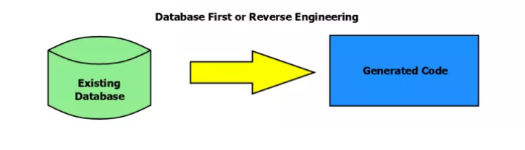

Ưu điểm

* Cách này rất phổ biến khi ta đã có sẵn CSDL
* EDM tự động tạo các thực thể và mối quan hệ của nó
* Viết code ít hơn vào việc tạo model

Nhược điểm

* Rất khó để duy trì một mô hình phức tạp
* Tùy biến model rất khó.Vd khi ta không có khóa ngoại trong DB và cần tạo liên kết trong mô hình khái niệm thì ta phải tạo theo cách thủ công và khó duy trì khi ta cập nhật model từ DB
* Model First

Hướng tiếp cận này sử dụng ORM designer để thiết kế model trước,sau đó trình thiết kế này sẽ tạo ra các lớp model tương ứng và mã SQL để tạo CSDL.Có nghĩa là tạo sơ đồ của thực thể và mối quan hệ sẽ tự động chuyển đổi thành code

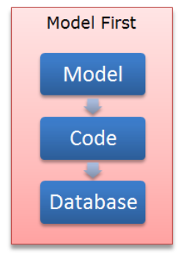

Ưu điểm

* Trình thiết kế trực quan để tạo lược đồ cơ sở dữ liệu
* Sơ đồ mô hình có thể cập nhật dễ dàng khi CSDL thay đổi
* EF tạo code và database script

Nhược điểm

* Khi thay đổi mô hình và tạo SQL để đồng bộ CSDL thì luôn mất dữ liệu vì phải drop table trước
* Không có nhiều khả năng kiểm soát ở thực thể và CSDL
* Cần có kiến thức tốt về EF để cập nhật mô hình và CSDL
* Code First

Đây là hướng tiếp cận được sử dụng phổ biến nhất

Với vai trò là lập trình viên,ta không cần quan tâm đến SQL hay trình thiết kế.Tất cả những gì mà ta làm là xây dựng các lớp model theo kiểu hướng đối tượng.EF sẽ làm tất cả những gì còn lại để ta có CSDL phù hợp.Có nghĩa là,ta chỉ cần code mô hình khái niệm,EF sẽ tự sinh ra mô hình ánh xạ và mô hình lưu trữ

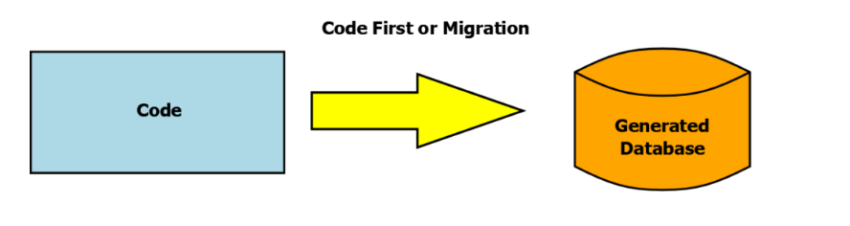

Ưu điểm

* Có toàn quyền kiểm soát model từ code
* Hỗ trợ migration,vì thế rất dễ đồng bộ CSDL

Nhược điểm

* Khó duy trì CSDL so với công cụ thiết kế
* Yêu cầu có kiến thức tốt về C# và data annotation

1. **Demo sử dụng C# kết nối SQL sử dụng Entity Framework**

* Hướng tiếp cận :Code First

B1:tạo model

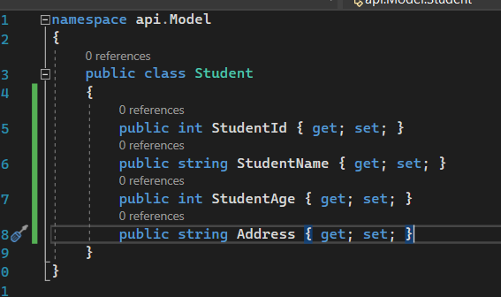

B2:config model

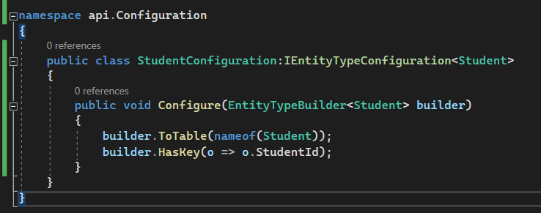

B3:tạo Context

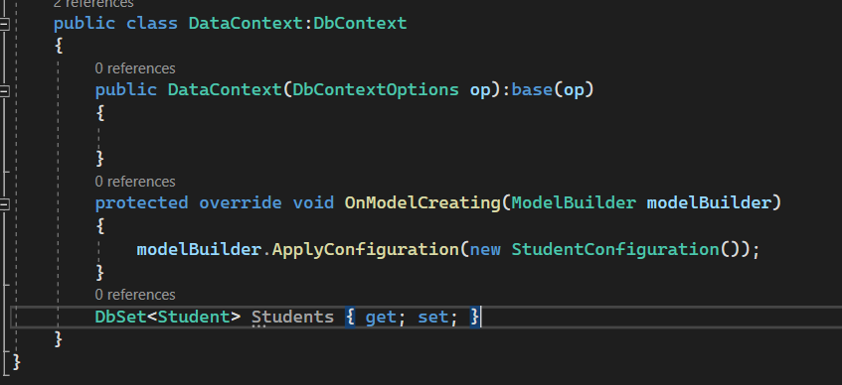

B4:Tạo connectionstring

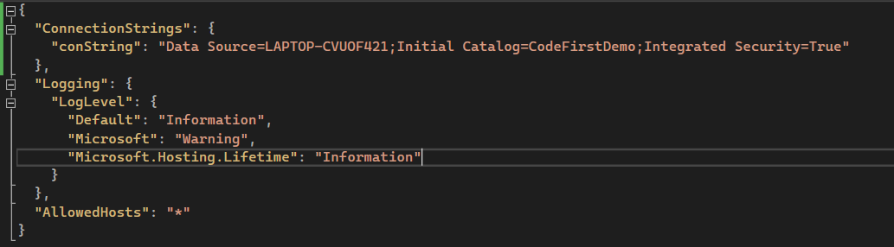

B5:add DBContext

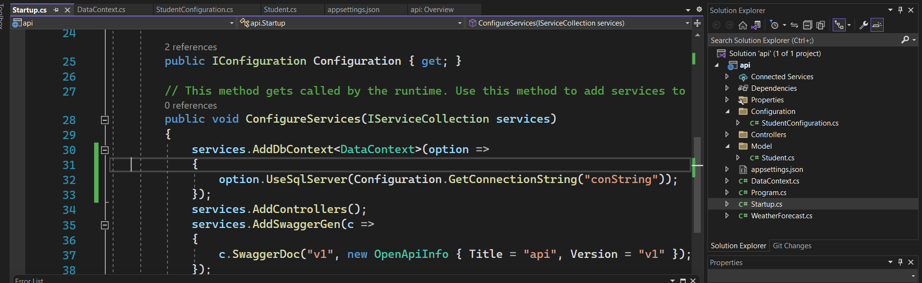

B6:add migration và update database

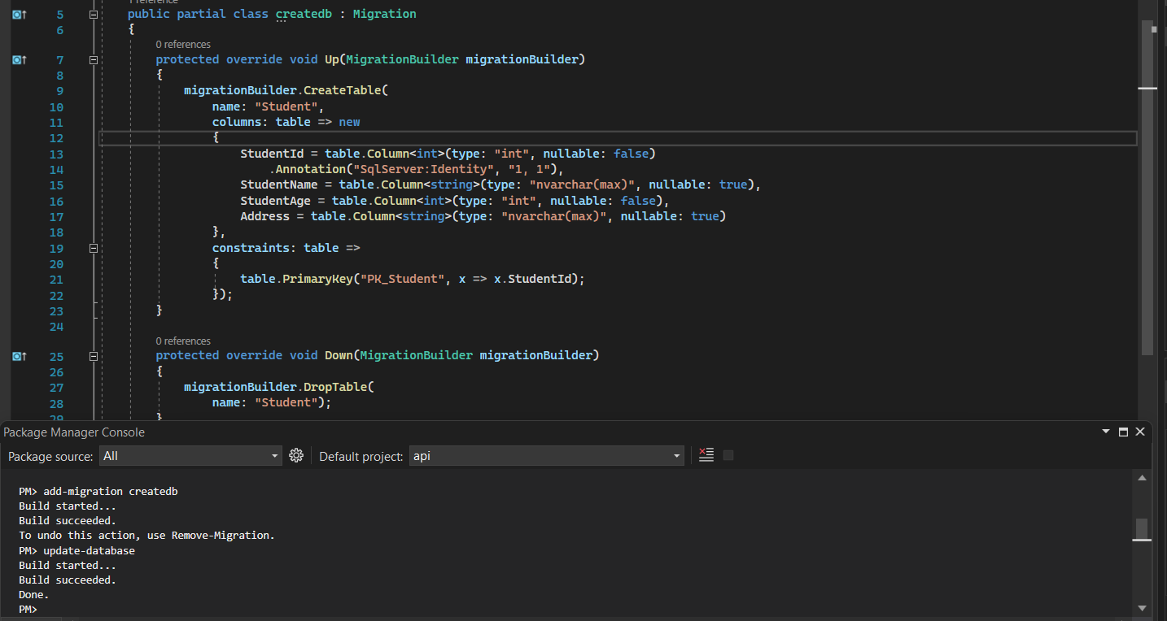

Kết quả

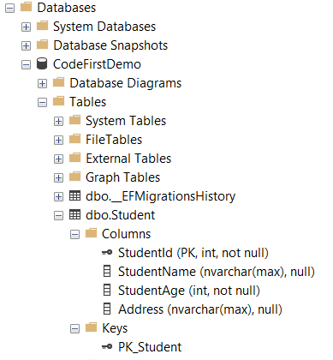

Tương tác dữ liệu và truy vấn với EF

* Database

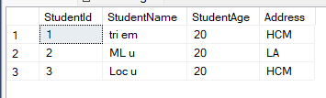

Tạo những phương thức để lấy và truy vấn dữ liệu

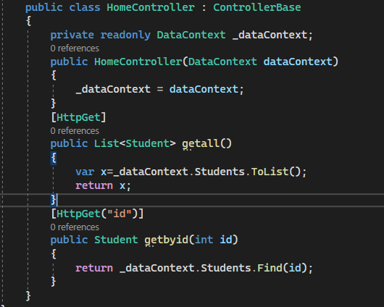

Kết quả

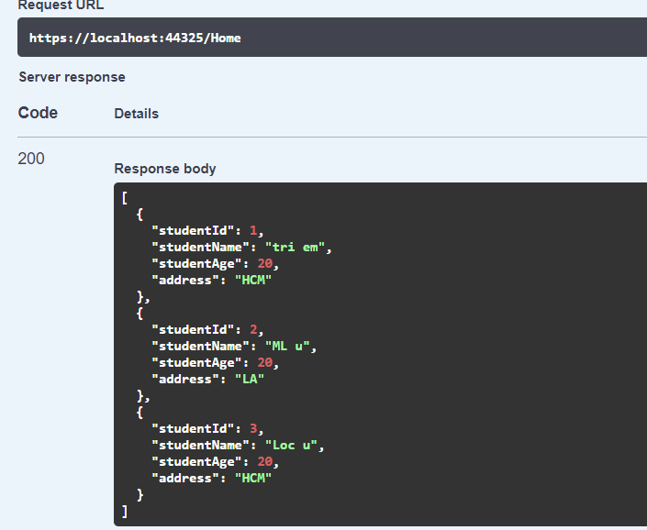

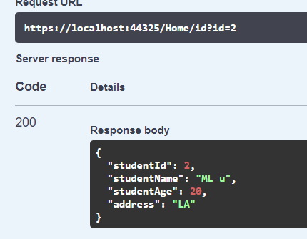

* **Linq**

LINQ (Language Integrated Query) - ngôn ngữ truy vấn tích hợp - nó tích hợp cú pháp truy vấn (gần giống các câu lệnh SQL) vào bên trong ngôn ngữ lập trình C#, cho nó C# khả năng truy cập các nguồn dữ liệu khác nhau (SQL Db, XML, List ...) với cùng cú pháp.

Projection

Select:lấy giá trị từ collection

Select many:lấy các giá trị từ collection trong collection,nghĩa là tập hợp lồng nhau

VD

model

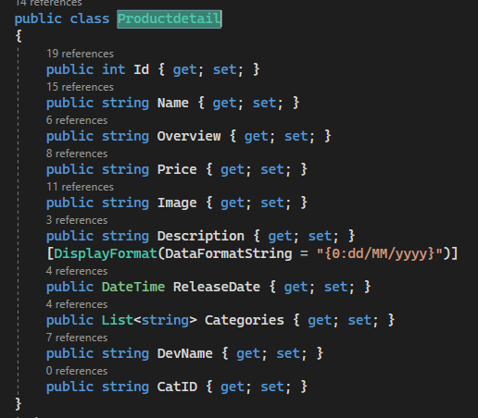

Giả sử lấy từng giá trị của Categories trong list Productdetail

Với select

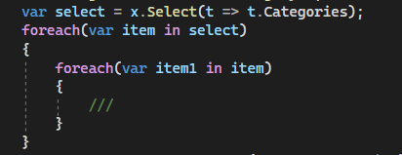

do select chỉ lấy ra được list nên ta phải foreach thêm để lấy từng giá trị

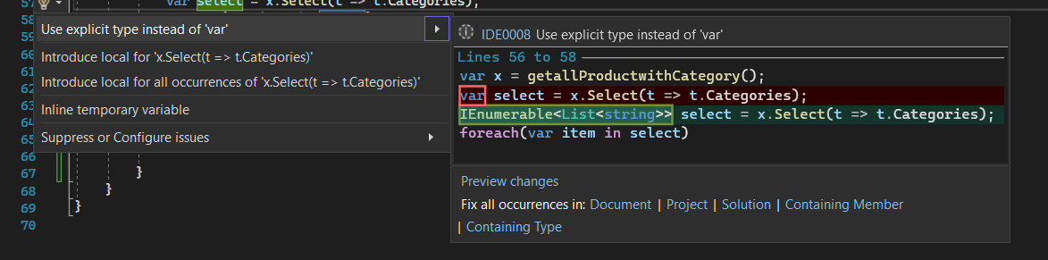

Đối với selectmany thì không cần thiết

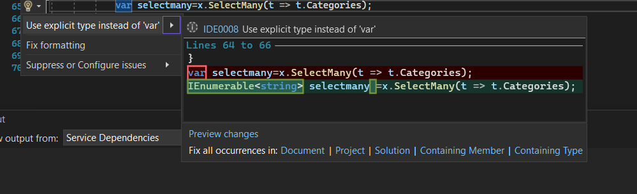

Restriction

Dùng để lọc dữ liệu theo điều kiện

Vd



Quantifiers

Trả về kiểu dữ liệu Boolean cho biết 1 số hoặc toàn bộ các phần tử có thỏa mãn 1 điều kiện nào đó hay không

VD

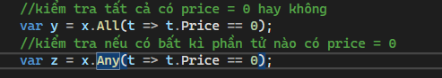

Ordering

Dùng sắp xếp thứ tự các phần tử dựa trên 1 hoặc nhiều thuộc tính

OrderBy:sắp xếp tăng dần

OrderbyDescending:sắp xếp giảm dần

Thenby:sắp xếp tăng dần theo trường tiếp theo nếu trường phía trước có giá trị giống nhau

ThenbyDescending:sử dụng để sắp xếp giảm dần theo trường tiếp theo nếu trường phía trước có giá trị giống nhau

Reverse:đảo ngược thứ tự các phần tử

Grouping

Trả về nhóm dữ liệu từ 1 tập hợp dựa trên key đã cung cấp

Nhóm theo 1 trường



Nhóm theo nhiều trường



Conversion(chuyển đổi)

Sử dụng trong việc chuyển đổi kiểu dữ liệu của các phần tử trong 1 tập hợp

AsEnumerable & AsQueryable

Dùng để cast hoặc covert đối tượng nguồn thành Ienumerable<T> or Iqueryable<T>

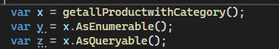

Cast

Giống như AsEnumerable<T>,chuyển đối tượng nguồn thành Ienumerable<T>



ToArray(),ToList(),ToDictionary()

Như tên gọi,các phương thức này sẽ chuyển đổi đối tượng nguồn thành Array,List,Dictionary

Element

Trả về phần tử cụ thể,được xác định từ 1 chuỗi

ElementAt:trả về phần tử tại 1 chỉ mục được chỉ định trong collection

ElementAtOrDefault:tương tự như ElementAt nhưng sẽ trả về giá trị mặc định khi chỉ mục nằm ngoài phạm vi

First:trả về phần tử đầu tiên hoặc phần tử đầu tiên thỏa mãn điều kiện

FirstOrDefault:tương tự như First nhưng sẽ trả về kết quả mặc định nếu không có phần tử nào tồn tại

Last:trả về phần tử cuối hoặc phần tử cuối thỏa mãn điều kiện

LastOrDefault:tương tự như FirstOrDefault nhưng thay vì phần tử đầu thì đây là phần tử cuối

Single:trả về phần tử duy nhất hoặc phần tử duy nhất thỏa mãn điều kiện

SingleOrDefault:tương tự như Single nhưng sẽ trả về kết quả mặc định khi không có phần tử trả về.Throw an [InvalidOperationException](https://learn.microsoft.com/en-us/dotnet/api/system.invalidoperationexception) nếu có hơn 1 phần tử trả về

Generation

Dùng để tạo ra 1 chuỗi giá trị

DefaultIfEmpty:thay thế collection trống thành collection có giá trị mặc định

Empty:trả về collection trống

Range:tạo collection chứa 1 chuỗi số

Repeat:tạo collection chứa 1 giá trị lặp lại

Các loại LINQ trong truy vấn

LINQ to Objects

Thường trả về các biển kiểu Ienumerable<T>,cung cấp 1 hướng tiếp cận mới thay vì như trước,viết các dòng lặp foreach dài dòng để lấy dữ liệu.Thì nay đã thay thế bằng cách khai báo các dữ liệu mong muốn được truy xuất

Vd

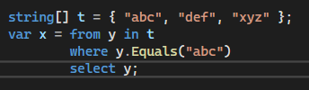

LINQ to Dataset

Giúp thực hiện truy vấn trực tiếp trên Dataset

Vd:

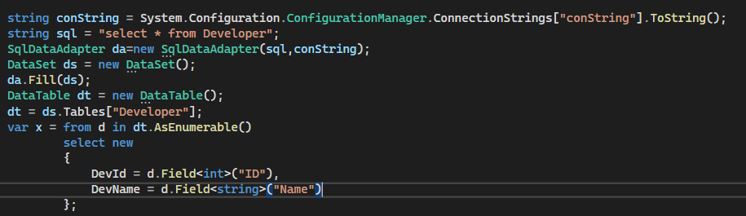

Các loại LINQ truy vấn

LINQ to Entities

Dùng để truy vấn dữ liệu tới cơ sở dữ liệu thông qua hỗ trợ của Entity Framework,nó chuyển đổi truy vấn viết bằng LINQ sang truy vấn SQL để thực thi trên CSDL.Do LINQ là thống nhất,những gì ta biết khi học LINQ to Object có thể áp dụng được trên LINQ to Entities

Vd:

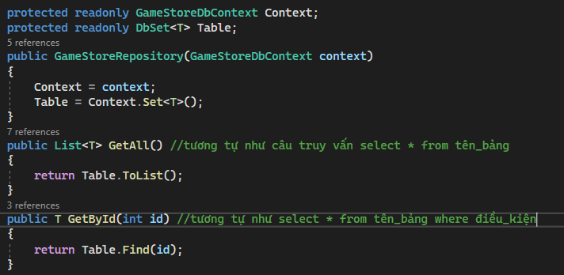

LINQ to SQL

Cho phép truy vấn dữ liệu trong SQL Server bằng cách sử dụng LINQ thông thường

Vd:

LINQToSQLDataContext context=new LINQToSQLDataContext();

Var x= from d context.Developer

Where d.ID==1

Select d;

LINQ to XML

Cho phép truy vấn LINQ trên các XML document để lấy dữ liệu cần thiết

Vd

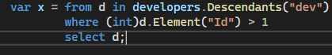

Báo cáo

**Mô hình MVC là gì?**

MVC là viết tắt của “Model-View-Controller”,là mô hình thiết kế được sử dụng trong kỹ thuật phần mềm.MVC là mẫu kiến trúc phần mềm chia thành 3 thành phần được kết nối với nhau và mỗi thành phần có nhiệm vụ riêng và độc lập với thành phần khác

1. **Các thành phần trong MVC**
2. Model

Đây là một bộ phận có chức năng lưu trữ toàn bộ dữ liệu của ứng dụng. Bộ phận này là cầu nối giữa 2 thành phần View và Controller.

Model thể hiện dưới hình thức là một cơ sở dữ liệu. Nó hiện rõ các thao tác với cơ sở dữ liệu như cho phép xem, truy xuất, xử lý dữ liệu,…

1. View

Đây là phần giao diện (theme) dành cho người dùng. Nơi mà người dùng có thể lấy được các thông tin dữ liệu của MVC thông qua thao tác truy vấn như tìm kiếm hoặc thông qua các website.

Bên cạnh đó, View cũng có chức năng ghi nhận hoạt động của người dùng để tương tác với phần Controller.

Tuy nhiên, View lại không có mối quan hệ trực tiếp với Controller. Đồng thời, nó cũng không lấy được dữ liệu từ Controller mà chỉ có chức năng hiển thị yêu cầu và chuyển cho Controller.

Vd:nút “Create” được tạo bởi View khi người dùng nhấn vào sẽ có 1 hành động trong controller

1. Controller

là nơi tiếp nhận những yêu cầu xử lý được gửi từ người dùng, nó sẽ gồm những class/ function xử lý nhiều nghiệp vụ logic giúp lấy đúng dữ liệu thông tin cần thiết nhờ các nghiệp vụ lớp Model cung cấp và hiển thị dữ liệu đó ra cho người dùng nhờ lớp View.

Sự tương tác giữa các thành phần

* **Controller** tương tác với qua lại với **View**
* **Controller** tương tác qua lại với **Model**
* **Model** và **View** không có sự tương tác với nhau mà nó tương tác với nhau thông qua **Controller**.

1. **Luồng xử lý mô hình MVC**

Client gửi yêu cầu đến server thông qua Controller, Controller sẽ tiếp nhận yêu cầu.

Client gửi yêu cầu đến server thông qua Controller, Controller sẽ tiếp nhận yêu cầu.  
Model tương tác với Database để truy xuất dữ liệu phù hợp với yêu cầu.

Database trả về cho Model dữ liệu theo yêu cầu của Model.

Model trả về dữ liệu cho Controller xử lý.

Controller sẽ gọi đến View phù hợp với yêu cầu và kèm theo dữ liệu cho View. View chịu trách nhiệm hiển thị dữ liệu phù hợp với yêu cầu.

Sau khi xử lý hiển thị dữ liệu, View trả về cho Controller kết quả (HTML, XML hoặc JSON…).

Sau khi hoàn tất, Controller sẽ trả về kết quả cho Client.

Đây là luồng xử lý cơ bản và phổ biến nhất

Các trường hợp xử lý khác trong mô hình MVC

Trường hợp 1: Người dùng chỉ gửi yêu cầu chuyển từ trang hiện tại sang một trang khác của web không có yêu cầu về dữ liệu.

**Request** được gửi từ **Browser** (trình duyệt) đến **Route** (nơi định tuyến hay phân định các request sẽ được xử lý ở đâu là trực tiếp tại **Route** hay là tại **Controller** nào đó).

Nếu để việc **redirect** trang ở trực tiếp tại **Route** thì luồng hoạt động của nó là yêu cầu chuyển trang sẽ được xử lý ngay tại **Route** mà không cần gọi đến **Controller**

**Trường hợp 2:** Người dùng gửi 1 **request** **redirect** về 1 trang khác của web có trả về dữ liệu (ví dụ như xem danh sách các Tour đã đặt).

Sau khi **request** gửi về **Route** được **Route** chuyển về xử lý tại **Controller**, lúc này các yêu cầu liên quan đến dữ liệu sẽ được xử lý và **Controller** sẽ có sự tương tác với **Model** để lấy dữ liệu, **Controller** sẽ sử dụng các **lớp/hàm** trong **Model** cần thiết để lấy ra những dữ liệu chính xác. **Model** tương tác với **Database** để lấy dữ liệu, dữ liệu trả về được gửi về **Model** từ **Model** gửi lại về **Controller**, **Controller** gọi đến **View** phù hợp với **request** kèm theo dữ liệu cho **View**, **View** sẽ lắp dữ liệu tương ứng vào **HTML** và gửi lại một **HTML** cho **Controller** sau khi thực hiện xong nhiệm vụ của mình. Hoàn tất các công đoạn trên **Controller** sẽ trả kết quả về **Browser**.

Trường hợp Người dùng chỉ yêu cầu dữ liệu nhưng không chuyển trang

Thứ tự xử lý tương tự ở trường hợp 2 nhưng đến khi **Controller** nhận được dữ liệu trả về thì không gọi đến **View** mà trả **respone** lại cho trình duyệt thông qua **API**, dữ liệu trả về thường sẽ là dạng **JSON**.

1. **Ưu và nhược điểm của MVC**

Kiểm tra dễ dàng hơn:Với MVC, bạn có thể dễ dàng thực hiện các công việc như kiểm tra, rà soát lỗi phần mềm trước khi đưa tới tay người tiêu dùng. Việc này đảm bảo chất lượng và độ uy tín sản phẩm cao hơn.

Tạo mô hình chuẩn cho dự án, giúp cho việc tiếp cận với ứng dụng dễ dàng hơn

Trình tự xử lý rõ ràng, nhiệm vụ riêng biệt, độc lập với các thành phần khác và các thành phần có thể tương tác được với nhau.

Đơn giản: Như đã đề cập ở trên, kết cấu của MVC khá đơn giản nên mang đến sự dễ dàng cho người sử dụng, ngay cả khi bạn không có nhiều am hiểu về lập trình.

1. **Nhược điểm**

Phù hợp với dự án lớn,dự án quy mô nhỏ thì MVC dường như trở nên cồng kềnh,tốn thời gian phát triển

1. **ASP.Net MVC là gì?**

Là framework dựa trên mô hình MVC dành cho ASP.Net

1. **Cấu trúc thành phần của của ASP.Net**

Ngôn ngữ: ASP.NET sở hữu rất nhiều ngôn ngữ lập trình như C#, VB.net, PHP, [JavaScript](https://mona.media/thiet-ke-website-bang-ngon-ngu-javascript/)….. Trong đó, C# và VB.net phổ biến và được sử dụng nhiều nhất trong phát triển ứng dụng web.

Thư viện**:** .NET Framework gồm có một bộ các lớp library chuẩn. Library phổ biến nhất được sử dụng cho các ứng dụng web trong .net là Web library. Web library bao gồm tất cả các thành phần cần thiết sử dụng trong phát triển các ứng dụng web-based.

CLR(Common Language Runtime): CLR sẽ thực hiện các tác vụ chính bao gồm xử lý các trường hợp cá biệt và thu gom rác VÀ CLI(Common Language Infrastructure) là một nền tảng dùng để chạy các chương trình .Net

Một số đặc điểm của ASP.Net framework

* Trạng thái code rời

Là khái niệm tách biệt giữa thiết kế và code,giúp việc duy trì ứng dụng ASP.Net dễ dàng hơn.Loại file thông dụng của ASP.Net là aspx. Giả sử chúng ta có một trang web có tên là MyPage.aspx, sẽ có một tệp khác có tên là MyPage.aspx.cs biểu thị cho phần mã code của trang. Bởi vậy, Visual Studio mới tạo ra các tập tin riêng biệt cho mỗi trang web, một cho phần thiết kế và một dành cho mã code.

* Khả năng quản lý các trạng thái

Đặc tính này giúp các ứng dụng, dịch vụ web ghi nhớ các trạng thái bằng các phương tiện quản lý, kiểm soát trạng thái có sẵn trên ASP.NET. Vì vậy, nó thường được sử dụng trong thiết kế tính năng giỏ hàng trong các trang thương mại điện tử.

* Bộ nhớ Cache

Nhằm cải thiện hiệu suất làm việc của ứng dụng cũng như hỗ trợ lưu trữ thông tin, hỗ trợ truy xuất, phản hồi trong thời gian ngắn, mà ASP.NET lựa chọn lưu trữ trên bộ nhớ Cache.

Báo cáo

**Routing**

* Là quá trình ánh xạ(mapping) truy vấn HTTP với 1 đối tượng xử lý truy vấn(handler). Trong MVC, handler chính là action của controller. Có nghĩa là, routing trong ASP.Net MVC là cơ chế ánh xạ giữa truy vấn HTTP và controller action
* Với khái niệm như trên,routing trong asp.Net MVC buộc phải chỉ định rõ mỗi URL tương ứng với action nào.ASP.Net MVC sử dụng 2 cách thức khác nhau để chỉ định:sử dụng template chung cho nhiều controller action(conventional routing) hoặc chỉ định URL cụ thể cho từng controller action riêng biệt(attribute routing)
* **Route template**

Là chuỗi kí tự quy định hình thức của URL hợp lệ

Template mặc định có dạng

{controller}/{action} hoặc {controller}/{action}/{id}

Trong đó

{controller}/{action}/{id} gọi là placeholder hay route parameter.Place holder {controller} và {action} được sử dụng để xác định xem URL này tương ứng với controller với action nào

Ký tự / phân chia chuỗi template

{id} là không bắt buộc

Template này sử dụng cơ chế conventional routing

* **Conventional routing**

Là routing định nghĩa cho nhiều controller action dựa trên quy ước .Bất kì controller và action nào tuân theo quy ước đều tự động tham gia vào routing tương ứng

* Quy trình hoạt động

1. Khi truy vấn tới,ASP.Net MVC sẽ trích Ra URL từ truy vấn
2. URL sẽ so khớp lần lượt với các template để xem phù hợp với template nào
3. Nếu có nhiều route template,sẽ so khớp lần lượt với từng template theo thứ tự khai báo cho đến khi phù hợp
4. Nếu tìm thấy template phù hợp thì sẽ dừng lại dù vẫn tiếp theo vẫn còn template
5. Tên controller và action được trích ra từ URL
6. Thực thi action tương ứng

* **Attribute routing**

Là loại routing được định nghĩa riêng cho từng action bằng cách [Route] trước mỗi action

* Quy trình hoạt động

1. Khi chạy,ASP.Net MVC sẽ scan qua tất cả các action,nếu action được đánh dấu bằng [Route(…)] thì template tương ứng được trích ra và làm khóa cho từ điển URL,action được sử dụng làm giá trị của từ điển tương ứng,sau quá trình scan được các cặp URL=>action
2. Khi truy vấn tới,URL được trích ra và so sánh với các trong từ điển.Nếu trùng khóa nào thì action sẽ được thực thi
3. Nếu 1 action được thực thi,việc xử lý URL kết thúc.Tất cả conventional template bỏ qua
4. Nếu không thấy khóa trong từ điển,ASP.Net MVC tiếp tục so với conventional template
5. **Controller**

Xử lý mọi URL yêu cầu đến,chứa các phương thức public gọi là các action method.Controller và các action method xử lý các yêu từ trình duyệt,lấy dữ liệu và trả về kết quả tương ứng

Trong ASP.Net MVC mọi tên lớp của Controller phải kết thúc bằng từ Controller-bắt buộc,ngoài ra mỗi Controller phải đặt trong thư mục Controllers của project

VD: StudentController là Controller của Student

1. **Action**

là phương thức xử lý truy vấn trong lớp controller.Bất kì phương thức public nào của lớp controller đều có thể trở thành action method,lớp controller không giới hạn các action

các action method cũng giống như method bình thường nhưng có vài hạn chế sau

* Action method phải là public,không thể private hay protected
* Action method không thể overload(nạp chồng)
* Action method không thể là static method

Vd:

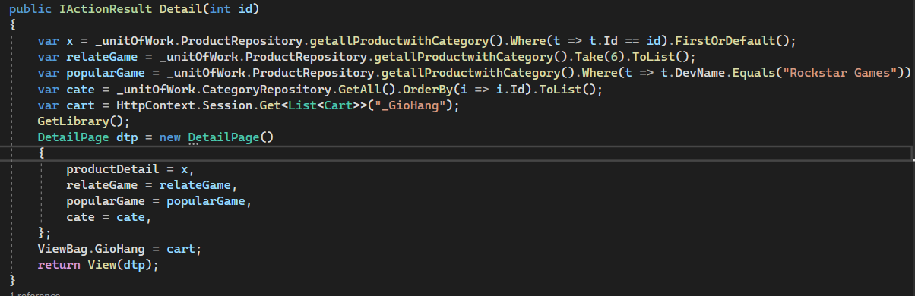

Detail():tên action method

IActionResult:kiểu trả về

Id:tham số đầu vào

View():được định nghĩa trong base controller class trả về ActionResult

Phương thức ActionResult

Các phương thức thường gặp nhất

View():trả về kết quả chứa HTML

Content():trả về kết quả chứa chuỗi ký tự

Redirect():chuyển hướng người dùng

Json():trả về dữ liệu kiểu Json

File():trả về nội dung của file

NotFound():trả về kết quả 404 Not found

1. **Filter**

Là một lớp tùy chỉnh,nơi ta viết logic tùy chỉnh để thực thi trước hoặc sau khi 1 action method được thực thi

* Các loại filter trong MVC
* Authorization filter:thực hiện xác thực và ủy quyền trước khi thực hiện action method
* Action filter:thực hiện thao tác trước và sau khi action method thực thi
* Result filter:thực hiện thao tác trước và sau khi thực thi kết quả trả về của action method
* Exception filter:thực hiện thao tác khi có ngoại lệ chưa được xử lý trong quá trình thực thi
* Các cấp độ của filter
* Cấp độ toàn cục:áp dụng cho tất cả controller và action method
* Cấp độ controller:áp dụng cho tất cả action method của controller chỉ định,không áp dụng cho controller khác
* Cấp độ action method:áp dụng cho 1 action method riêng lẻ

1. **Action Selector**

Là 1 attribute áp dụng cho controller action,giúp Route Engine chọn đúng action method để xử lý request,gồm 3 kiểu action selector

1. **Action Name**

Định nghĩa tên action,Route Engine sẽ xử dụng tên này thay vì tên action method để match với action name trong routing

Vd:

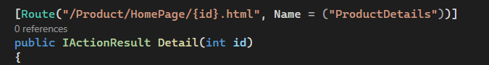

Trong đoạn code phía trên,action name cho hành động Detail được đổi thành ProductDetails,ta không gọi phương thức tên Detail nữa mà là ProductDetails trong URL

1. **Non Action**

Chỉ định 1 phương thức không phải là action method

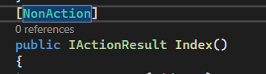

1. **Action Verbs**

Dùng để xử lý các loại yêu cầu HTTP khác nhau,cho phép ta định nghĩa 2 phương thức cùng tên để xử lý các yêu cầu HTTP khác nhau

Vd:

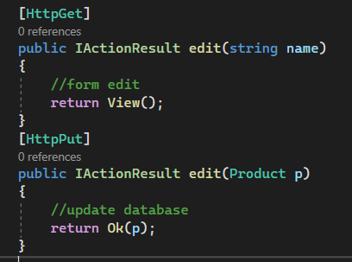

1. **View,Layout View,Partial View**
2. **View**

Là giao diện người dùng,hiển thị dữ liệu từ model cho người dùng và cũng cho phép sửa đổi dữ liệu

Razor view:cho phép viết HTML và code C# trong Razor View,sử dụng cú pháp Razor bắt đầu bằng ký tự @ cho code C# thay vì <%...%> như truyền thống

Vd:

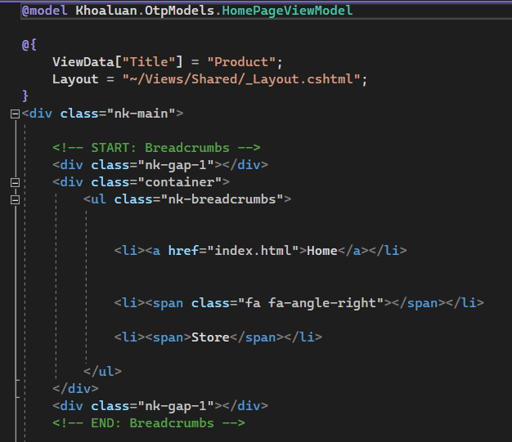

@model,@{}:cú pháp Razor

<div></div>:HTML

1. **Layout View**

Là giao diện dùng để dùng chung cho mọi trang,tránh bị trùng lặp code.Layout View tương tự như master page của ASP.Net Web Forms

Cho phép xác định 1 mẫu web chung,có thể kế thừa trong nhiều view để tạo ra giao diện nhất quán trong nhiều trang của ứng dụng

Vd:giao diện người dùng chứa phần đầu trang(header),thanh menu bên trái,bên phải và phần chân trang(footer) và chỉ thay đổi phần trung tâm

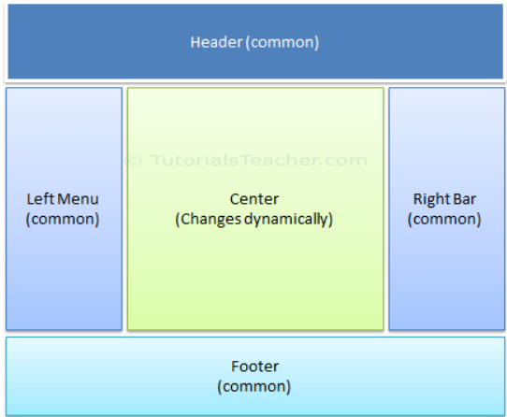

Lúc này thì center sẽ là placeholder chứa các view muốn hiển thị trên web

@RenderBody():do các trang giống nhau chỉ khác nhau ở placeholder nên @RenderBody() sẽ trả về view mà ta muốn hiển thị

1. **Partial View**

Là thành phần có thể sử dụng lại trong web,có thể sử dụng trong nhiều View hoặc Layout View,giúp loại bỏ trùng lặp code

1. **ViewBag,ViewData,TempData**
2. **ViewBag**

Dùng để chuyển dữ liệu tạm thời từ controller sang view,là thuộc tính kiểu Dynamic

Vd:

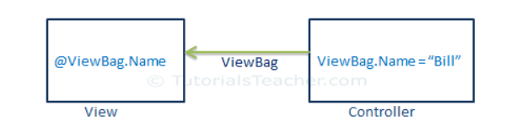

Từ vd trên ta thấy thuộc tính Name được gán giá trị là “Bill” thì bên View ta truy cập giá trị này thông qua @ViewBag.Name và sẽ hiển thị giá trị “Bill” trên giao diện người dùng

1. **ViewData**

Tương tự như ViewBag,truyền dữ liệu từ Controller sang View.ViewData có kiểu Dictionary,chứa các cặp key-value trong đó mỗi key phải là một chuỗi

VD:

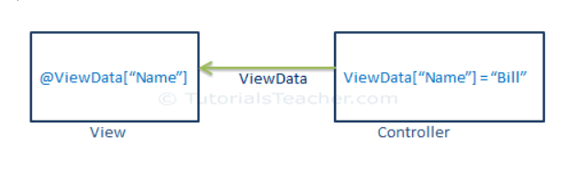

1. **TempData**

TempData được sử dụng để chuyển dữ liệu từ Controller sang View và ngược lại từ action method này sang action method khác của cùng Controller hoặc 1 Controller khác

TempData lưu trữ dữ liệu tạm thời và tự động xóa dữ liệu đó sau khi xuất giá trị,ta có thể giữ nó cho yêu cầu tiếp theo bằng phương thức TempData.Keep()

1. **Model**

Là tập hợp các đối tượng chứa dữ liệu và có thể chứa thêm logic,model chia thành một số loại dựa trên công dụng và nơi chúng sử dụng,gồm 3 loại

* **Domain Model**

Thể hiện 1 đối tượng trong Database,thường có quan hệ 1-1 với 1 bảng trong CSDL.Domain Model liên quan đến tầng truy cập dữ liệu (DAL) trong ứng dụng.Domain Model cũng được hiểu như Entity Model hay Data Model

VD

Ta có bảng Product như sau

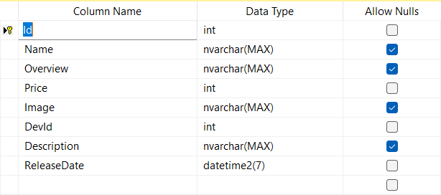

Nó được đại diện bởi Product Model

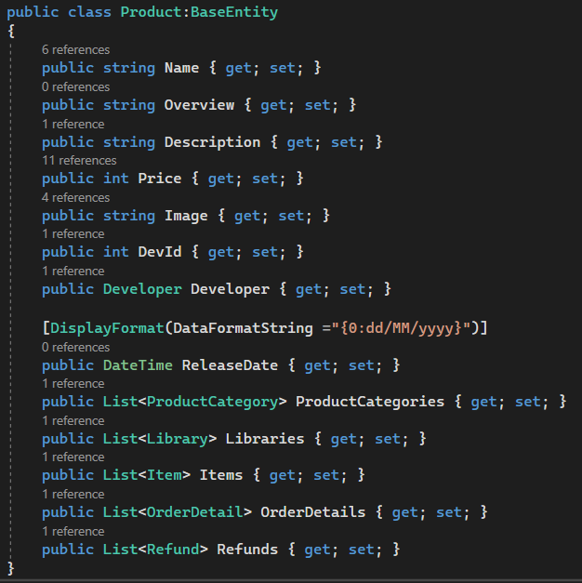

Được kế thừa bởi lớp Base Entity(có thể chứa trong Product Model nếu muốn)

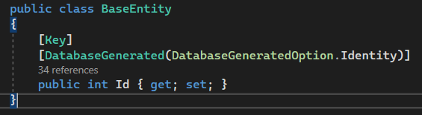

* **View Model**

View Model được tham chiếu đến các đối tượng chứa dữ liệu cần cho việc hiển thị cho người dùng.View Model liên quan đến View của ứng dụng,được định nghĩa dựa trên cách thức dữ liệu hiển thị cho người dùng hơn là cách chúng lưu trữ.View sẽ cần dùng đến Model này

Vd:Home Page cần hiển thị các loại sản phẩm thì View Model trở thành

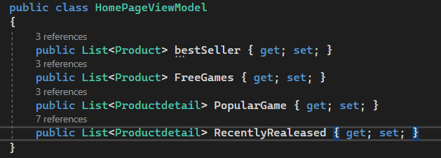

* **Edit Model(hoặc Input Model)**

Là đại diện dữ liệu cần để người dùng thay đổi hoặc thêm mới.Yêu cầu của Model cần chỉnh sửa khác với yêu cầu hiển thị

Vd:Khi người dùng chỉnh sửa sản phẩm có một số thuộc tính cần thay đổi thì Model trở thành

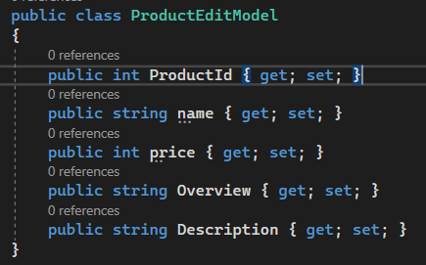

* **Model Binding**

Là cơ chế map dữ liệu gửi qua HTTP Request vào các tham số của action method trong Controller.HTTP Request có thể chứa dữ liệu nhiều định dạng.Dữ liệu có thể chứa trong HTML Form,có thể 1 phần trên route value hoặc trên query string hoặc có thể là 1 phần của body Request

Cơ chế ASP.NET MVC model binding cho phép chúng ta dễ dàng bind các giá trị này vào các tham số của action method. Các tham số này có thể là kiểu nguyên thủy hoặc kiểu đối tượng phức tạp.

* Cơ chế hoạt động

Model Binding là quá trình 2 bước.Đầu tiên,thu thập các giá trị từ yêu cầu HTTP đến và sau đó,liên kết chúng với tham số kiểu nguyên thủy hoặc kiểu phức tạp

Binding kiểu dữ liệu nguyên thủy

Request nhúng dữ liệu trực tiếp vào chuỗi truy vấn,ASP.Net MVC sẽ tự động chuyển đổi chuỗi truy vấn thành các tham số của action method

VD:/Product/?Id=1

Thì tham số trong action method sẽ là

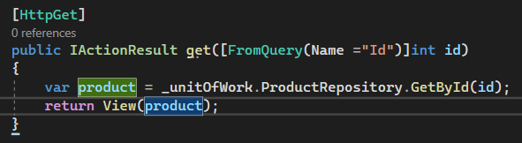

Binding dữ liệu phức tạp

Model Binding sẽ tự động chuyển đổi dữ liệu từ các trường biểu mẫu của HTTP Request thành các thuộc tính của một tham số kiểu dữ liệu phức tạp của 1 action method

Vd:

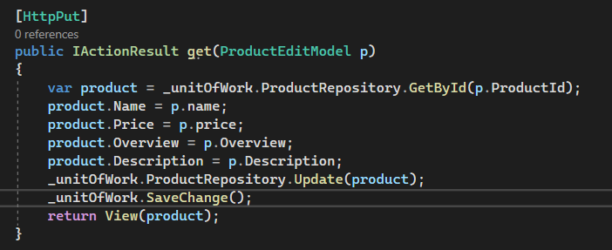

**FormCollection**

Ngoài ra cũng có thể có tham số kiểu FormCollection trong action method để truy xuất tất cả giá trị từ các trường

Vd:

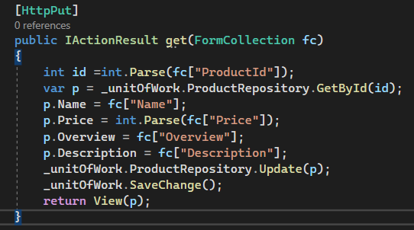

Thuộc tính Bind

Cho phép chỉ định các thuộc tính chính xác mà Model Binding liên kết

Vd:phương thức update sẽ chỉ liên kết thuộc tính ProductId,name,price của ProductEditModel

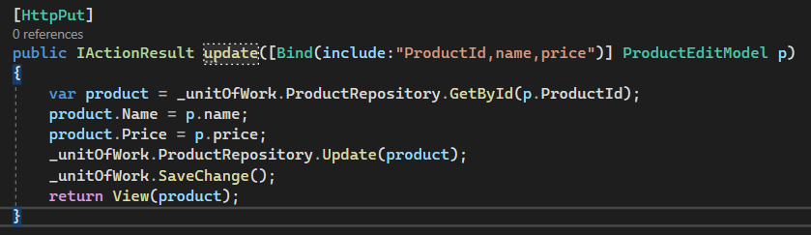

* **Validation**

Dùng để kiểm tra xem dữ liệu đầu vào của người dùng có hợp lệ hay không

Validation bằng cách sử dụng thuộc tính chú thích dữ liệu

Các thuộc tính chú thích dữ liệu dùng để xác thực

Require:chỉ định thuộc tính là bắt buộc

StringLenght:độ dài tối thiểu và tối đa của thuộc tính kiểu chuỗi

Range:ràng buộc phạm vi cho thuộc tính kiểu số

RegularExpression:giá trị thuộc tính phải khớp với biểu thức chỉ định

CreditCard:chỉ định thuộc tính là thẻ tín dụng

CustomValidation:phương pháp xác thực tùy chỉnh để xác thực thuộc tính

EmailAddress:chỉ định thuộc tính là Email

FileExtension:xác thực phần mở rộng của tập tin

MaxLenght:độ dài tối đa được phép của thuộc tính

MinLenght:độ dài tối thiểu của thuộc tính

Phone:chỉ định thuộc tính là số điện thoại

Vd:

khi ta muốn validate dữ liệu với những ràng buộc cơ bản

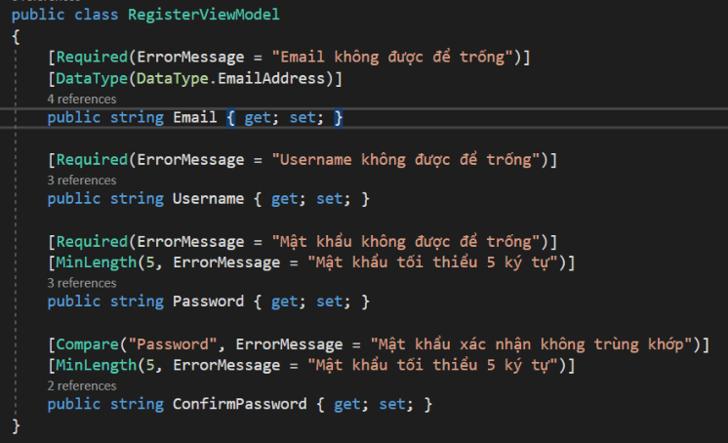

Các ràng buộc trên là chưa đủ cho việc xác thực,ta cần phải kiểm tra xem dữ liệu đã gửi có hợp lệ không trong Controller.Có nghĩa là,ta cần phải kiểm tra trạng thái của Model bằng cách sử dụng ModelState.IsValid có đáp ứng yêu cầu bởi thuộc tính chú thích dữ liệu hay không.Đây là cách kiểm tra trạng thái của Model trước khi tương tác với Database

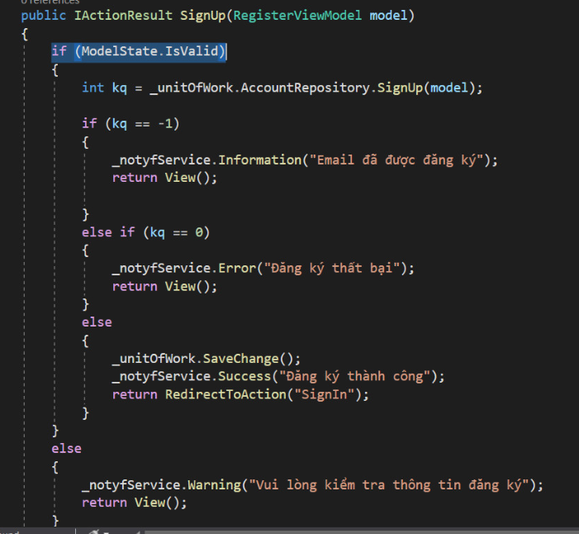

**Caching:OutputCache**

Là cơ chế cache giúp giảm thời gian load trang bằng cách giữ nội dung thường hay truy cập để tăng hiệu suất của website

Các tiêu chí để cache

Nội dung ít thay đổi(Vd:footer,header,menu,… tùy vào dự án)

Lượng truy xuất thường xuyên

Các thuộc tính của OutputCache

Duration:thời gian tồn tại của cache,đơn vị giây

Location:vị trí của cache,mặc định là any

VaryByQueryKeys:các tham số của 1 method muốn cache

Vd:



Do ResponseCache giống với OutputCache nên em sử dụng cho phần vd(tại em xài .Net core)

**Area**

Là tính năng dùng để phân vùng thành nhóm chức năng nhỏ hơn,mỗi nhóm đều có Razor Pages,Controller,Model,View riêng

Cấu trúc của folder Area

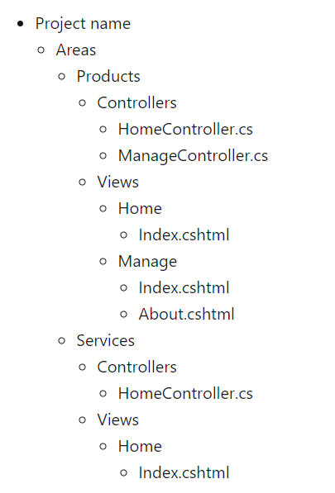

Các Controller được chỉ định với thuộc tính [Area]

Vd:

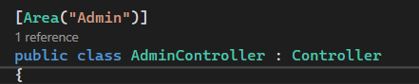

**SCRIPTBUNDLE, STYLEBUNDLE**

SCRIPTBUNDLE:thực hiện việc thu nhỏ và đóng gói Javascript

STYLEBUNDLE:thực hiện việc rút gọn và đóng gói CSS

**Kendo**

Textbox

Numeric Textbox

RadioButton

Combobox

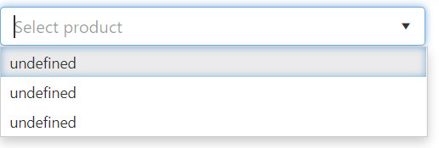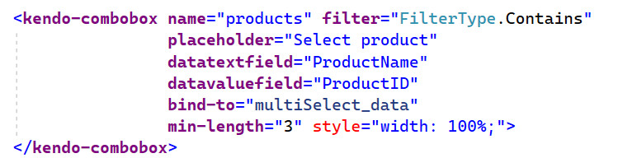

Dropdownlist

Multiselect

Datepicker

Timepicker

Grid

splitter

Tooltip

Popup

